PROTEKTORÁT ČECHY A MORAVA
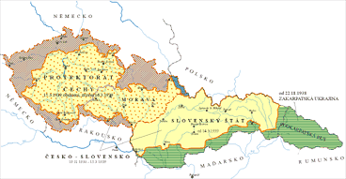
V roce 1935 odstoupil kvůli své nemoci prezident T. G. M_____________________. Novým prezidentem byl zvolen E__________________ B____________________.
V té době se v sousedním N___________________ dostal k moci A___________________ H__________________, který považoval Němce za nadřazené všem ostatním národům a sliboval jim v______________ n____________ s______________. Tento plán zlákal i Němce žijící v p__________________ o___________________ naší republiky a dožadovali se připojení k německému státu.
Tehdejší spojenci Československa – západní mocnosti se báli další války a snažili se jí vyhnout za každou cenu. Proto v září ____________ vyhověli Hitlerovým požadavkům, když podepsali v německém M_________________ d________________ o tom, že Československá republika musí přenechat Německu své p____________________. Tím naše armáda ztratila bez boje pohraniční pevnosti.
Německo se ale s pohraničím nespokojilo – 15. _____________ 1939 obsadili němečtí vojáci i zbytek našeho území. Tím se stal z Československa P_______________ Č______________ a M_________________, který byl součástí velkoněmecké říše. I když měl svého p_______________ i svou v_____________, měla vše pod kontrolou německá armáda.
Za protektorátu se v našich průmyslových podnicích vyráběly z________________ a vybavení pro německé vojáky. Potraviny byly pouze na p_________________, proto byl zaveden lístkový systém, stanovující týdenní dávky ch______________, m______________, m________________, m_______________ a m________________ na jednoho obyvatele. Úředním jazykem se stala n________________. Na obchodech a na úřadech musely být německo – české nápisy, stejně označeny musely být i ulice.

